CONAMORE
PROPOSTA DE ENTRADA
NO MERCADO LIVRE
Análise de mercado, dados internos, concorrência, catálogo, operação e plano de implantação
Documento executivo para Camila e Jo
21 de setembro de 2026
Flávia — Marketing / Lojas Conamore

1. Resumo executivo
RECOMENDAÇÃO: AVANÇAR COM PILOTO CONTROLADO
A Conamore deve entrar no Mercado Livre com uma operação própria, limitada e mensurável. O objetivo não é transferir o catálogo inteiro para o marketplace, mas conquistar demanda incremental de pequenos hotéis, pousadas, administradores, Airbnb e consumidores que procuram padrão de hotelaria.
RECOMENDAÇÃO | Avançar com piloto controlado de 90 dias, sem levar o catálogo inteiro e sem usar Full na largada.
POSICIONAMENTO | Hotelaria profissional, pousadas e Airbnb; competir por especificação, durabilidade, reposição e custo por uso.
ESCOPO | 12 famílias de produtos desdobradas em 20–30 anúncios, com prioridade para kits e quantidades.
GATES | Publicação condicionada a custo real, estoque, frete, tributação, embalagem e DRE por SKU.
Conclusão central: há mercado e aderência interna, mas a viabilidade financeira ainda não está aprovada. A publicação deve permanecer bloqueada até o fechamento da DRE, do estoque e do frete por SKU.

2. Evidência interna: a demanda já existe
A análise utilizou a visão interna conamore.CAIXA_PERIODO_DETALHADO_POR_MATERIAL, atualizada até 17/09/2026. Receita foi calculada pela soma de Valor_Bruto; o campo Valor representa preço unitário.
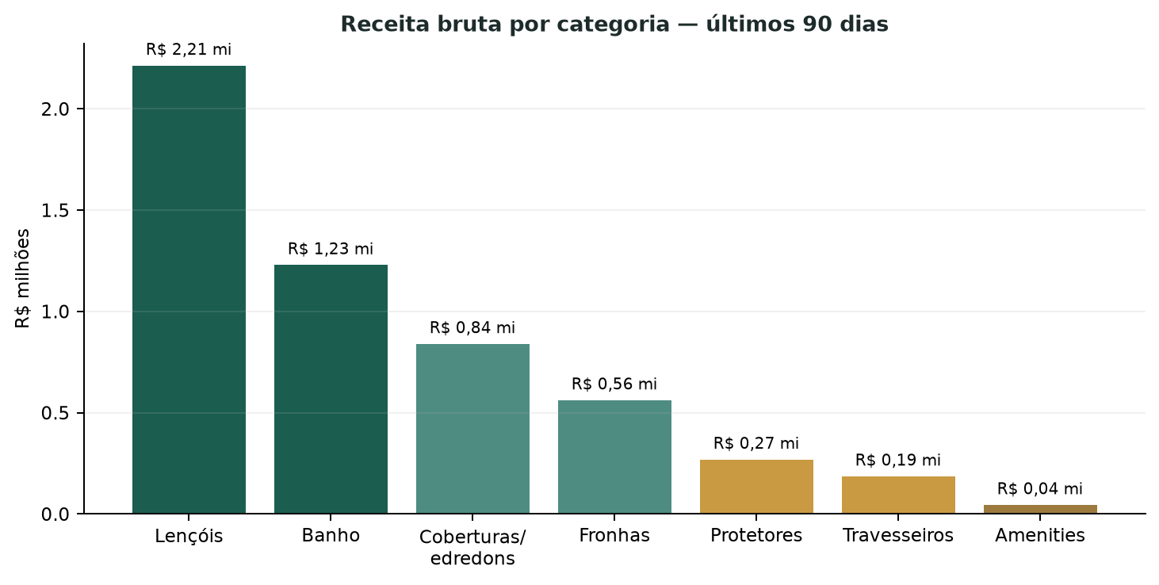
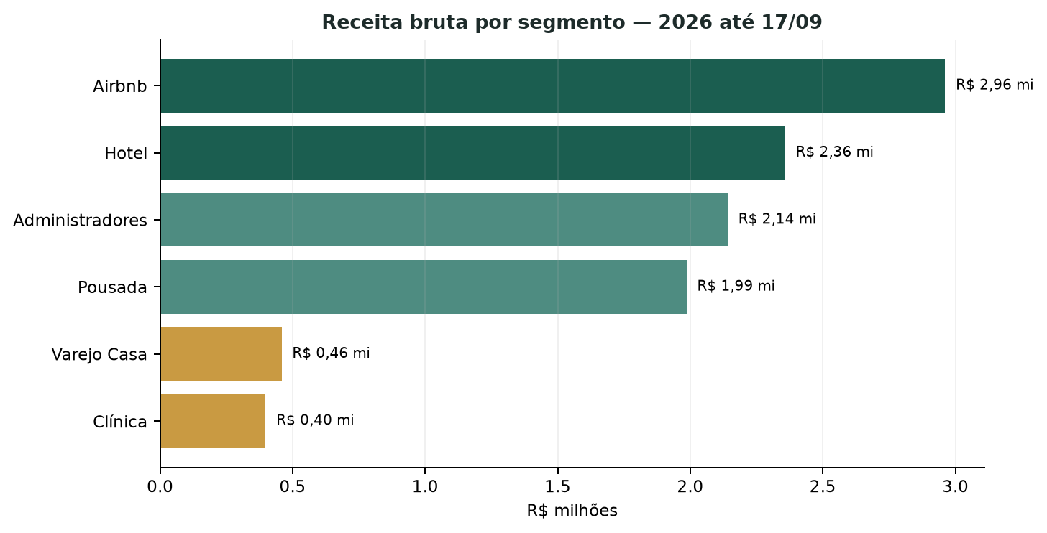
- Lençóis lideraram os últimos 90 dias com R$ 2,21 milhões; banho gerou R$ 1,23 milhão.
- Airbnb foi o principal segmento classificado em 2026: 1.544 pedidos e R$ 2,96 milhões.
- Hotel, administradores e pousadas também apresentam escala relevante.
- A oportunidade do marketplace não deve ser tratada como exclusivamente B2C.

3. Mercado e concorrência
O Mercado Livre já é um canal maduro em cama, mesa e banho. A Conamore enfrentará fabricantes com Loja Oficial, lojas multimarcas com reputação acumulada e sellers genéricos de preço baixo.

Marcas com operação oficial confirmada
- Buddemeyer: Loja Oficial; mais de 71,9 mil seguidores; cama, banho, kits e exclusivos.
- Karsten: Loja Oficial; mais de 16,2 mil seguidores; ampla presença em cama e banho.
- Altenburg: Loja Oficial; mais de 9,8 mil seguidores; forte em travesseiros e sono.
- Kacyumara: Loja Oficial; jogos de cama, protetores, colchas e travesseiros.
- Corttex: Loja Oficial; cobertores, lençóis e toalhas.
- Appel Home: Loja Oficial; cama, banho, colchas, toalhas e kits.
- Zelo: Operação oficial; linha Zelo Hotel e produtos de maior valor agregado.

Presença forte via revendedores
- Camesa: Presença pulverizada; Neo Prime a R$ 49,90 e mais de 10 mil vendidos no recorte analisado.
- Teka Profiline: Concorrência profissional direta, especialmente kits de toalhas de 4, 6 e 10 unidades.
- Döhler: Toalhas e jogos de banho, inclusive produtos de 500 g/m².
- Trussardi: Presença premium e ampla oferta de kits.
- Santista, Artex, Lepper, Sultan, Jolitex e Buettner: Oferta relevante por sellers e lojas multimarcas.

Leitura estratégica
- No doméstico, a disputa é intensa em preço, frete grátis, avaliações, parcelamento e Full.
- Na hotelaria profissional, a oferta existe, mas a comunicação é fragmentada e frequentemente mistura apelos de “hotel” com produtos domésticos baratos.
- O espaço defensável é técnico: composição verdadeira, fios/gramatura, lavagem profissional, reposição e custo por uso.

4. Posicionamento recomendado
A Conamore não deve entrar como “mais uma marca de lençol e toalha”. Deve organizar o catálogo por problema operacional do comprador.
- Kit Airbnb 1 quarto — reposição básica
- Kit Airbnb 1 quarto — giro profissional
- Kit para 3 quartos
- Kit para 5 quartos
- Kit Toalhas para Pousada — 10 unidades
- Kit Cama Hotel Queen — lençóis + fronhas + protetores
- Kit Amenities para 100, 250 e 500 hospedagens

Promessa comercial
Enxoval profissional com especificação transparente, reposição padronizada e soluções por quantidade — para quem precisa operar hospedagens, não apenas decorar uma cama.

5. Catálogo prioritário
A primeira onda deve partir dos produtos já comprovados internamente. Os preços abaixo são referências públicas do ecommerce e não representam preço aprovado para o Mercado Livre.
SKU | Produto | Evidência 2026 | Preço público | Formato recomendado
16429 | Lençol Queen sem elástico Confort 180 fios | 718 pedidos; R$ 1,00 mi | R$ 74,90 | Kit 2 e kit 5
17689 | Lençol Casal sem elástico Confort 180 fios | 814 pedidos; R$ 495,3 mil | R$ 66,90 | Kit 2 e kit 5
19348 | Lençol Casal com elástico Confort 180 fios | 825 pedidos; R$ 320,5 mil | R$ 62,90 | Kit 2 / quarto
18082 | Toalha Banho Quality 410 g/m² | 821 pedidos; R$ 618,2 mil | R$ 37,90 | Kits 4, 6 e 10
4230003 | Toalha Banho Select 440 g/m² | 451 pedidos; R$ 329,8 mil | R$ 47,90 | Kits 2, 4 e 6
1080002 | Protetor impermeável Casal | 661 pedidos; R$ 251,2 mil | R$ 75,90 | Individual / combo
1080003 | Protetor impermeável Queen | 692 pedidos; R$ 140,3 mil | R$ 89,90 | Individual / combo
15709 | Protetor de travesseiro 50x70 | 1.195 pedidos; R$ 178,1 mil | R$ 15,90 | Somente kits 4 e 10
42213003 | 500 sabonetes Capim-Limão 10 g | 141 pedidos; R$ 40,3 mil | R$ 225,60 | Caixa profissional
42213024 | 250 sachês shampoo + condicionador | 90 pedidos; R$ 24,7 mil | R$ 175,90 | Caixa / combo

Itens seletivos e bloqueios
- Travesseiro Ecopluma 27160003: demanda interna, mas preço público elevado frente aos concorrentes; precisa provar diferenciais.
- Capa para edredom Queen 2140019: potencial, porém exige simulação de frete volumétrico.
- Fronha Confort 16446: alto giro, mas somente em kits por causa do tíquete baixo.
- Travesseiro Suporte Médio 27118004: competitivo a R$ 49,90, porém estava esgotado; somente após reposição confirmada.

6. Economia preliminar
O Mercado Livre informa tarifas aproximadas de 10%–14% no anúncio Clássico e 15%–19% no Premium, variando conforme categoria e condições. A tabela abaixo desconta apenas comissão; não é margem.
Exemplo | Preço | Após 14% | Após 19%
2 lençóis Queen 16429 | R$ 149,80 | R$ 128,83 | R$ 121,34
4 toalhas Quality | R$ 151,60 | R$ 130,38 | R$ 122,80
6 toalhas Quality | R$ 227,40 | R$ 195,56 | R$ 184,19
10 protetores de travesseiro | R$ 159,00 | R$ 136,74 | R$ 128,79
500 sabonetes | R$ 225,60 | R$ 194,02 | R$ 182,74
Fórmula obrigatória da DRE por anúncio: preço de venda – comissão – frete/subsídio – impostos – custo – embalagem – devoluções esperadas – mídia.
- Itens baratos devem entrar em kits, não individualmente.
- O anúncio Clássico deve ser o padrão inicial; Premium somente quando parcelamento e conversão compensarem a tarifa maior.
- Preço do ecommerce não deve ser copiado automaticamente para o marketplace.

7. Exemplo concreto: SKU 16429
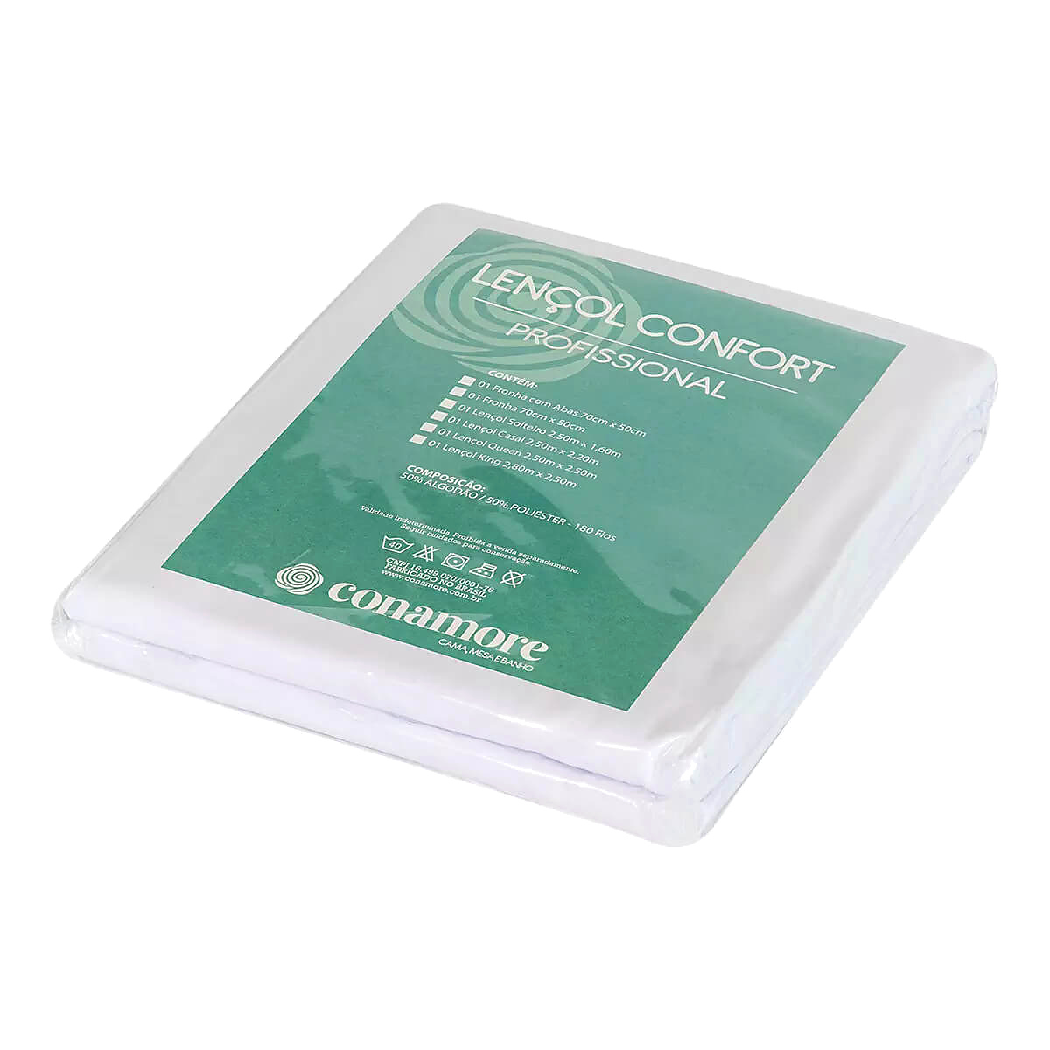 | Kit 2 Lençóis Queen Hotel 180 Fios Sem Elástico 250x250  - SKU 16429  - 250 x 250 cm  - 50% algodão / 50% poliéster  - Percal 180 fios  - Anti-pilling  - Desenvolvido para lavagem industrial  - Preço-base atual do kit: R$ 149,80 — ainda sem DRE final
A foto oficial tratada serve para anúncio unitário. Se a oferta for kit com duas unidades, a imagem principal precisa mostrar duas embalagens reais; a composição digital é apenas uma prévia.

8. Como montar a operação

Conta e segurança
- Criar conta Pessoa Jurídica no CNPJ escolhido.
- Usar e-mail corporativo exclusivo e autenticação em dois fatores.
- Cadastrar colaboradores com permissões separadas; não compartilhar senha.

Fiscal e financeiro
- Configurar NF-e, NCM, CFOP, CST/CSOSN, impostos e devoluções.
- Conciliar Mercado Pago, comissão, frete, Ads e valor líquido.
- Definir margem mínima por anúncio.

Logística
- Começar com Mercado Envios e estoque próprio.
- Pesar e medir cada kit já embalado.
- Criar conferência dupla, SLA e procedimento de devolução.
- Não começar com Full.

Marca
- Enviar registro definitivo do INPI em Minhas Marcas.
- Ativar Minha Página após o primeiro anúncio.
- Solicitar Loja Oficial e aderir ao Brand Protection Program.

9. Plano de 90 dias
Dias 1–3 — Definir CNPJ vendedor, e-mail proprietário, representante legal, documentação e registro INPI.
Dias 4–7 — Criar conta PJ, configurar Mercado Pago, fiscal/NF-e, colaboradores, logística e simulação de frete.
Dias 8–14 — Fechar DRE dos cinco primeiros anúncios, fotografar kits reais, testar separação e emissão fiscal.
Dias 15–30 — Publicar cinco anúncios, estabilizar reputação e ampliar gradualmente para 20–30 anúncios.
Dias 31–60 — Otimizar conversão, preço, títulos, fotos, kits e Mercado Ads controlado.
Dias 61–90 — Escalar vencedores, retirar perdedores e avaliar Full somente para campeões de giro e margem.

10. Governança sugerida
Frente | Responsável sugerido | Entrega
Direção | Sérgio / Camila / Jo | CNPJ, orçamento, margem mínima e aprovação do piloto
Marketing | Flávia | Estratégia, catálogo, anúncios, página, marca e análise
Financeiro/Fiscal | Tiago + Contabilidade | NF-e, impostos, conciliação e DRE
Logística | Tobias | Embalagem, medidas, expedição, SLA e devoluções
TI | Matias | Integração ERP, estoque, pedidos e acessos
Jurídico | Adrian | INPI, procurações e Brand Protection
Compras/Custos | Bianco | Custo real, disponibilidade e reposição

11. Riscos e controles
Risco | Controle
Margem negativa | DRE obrigatória antes de publicar; preço específico do canal.
Falta de estoque | Reserva ou sincronização de estoque; zero cancelamento evitável.
Frete volumétrico | Simular cinco CEPs e usar peso/dimensões embaladas.
Guerra de preço | Kits exclusivos e comunicação técnica; não competir com microfibra barata.
Reputação inicial | Começar com cinco anúncios e operação perfeita nas primeiras vendas.
Conflito com canal próprio | Monitorar canibalização, manter mix próprio e evitar grandes contas consultivas.

12. Decisões necessárias da reunião
- Aprovar ou rejeitar o piloto controlado de 90 dias.
- Definir o CNPJ vendedor.
- Definir o e-mail corporativo proprietário da conta.
- Definir margem mínima e orçamento inicial.
- Autorizar a equipe a fechar custos, estoque e frete dos 12 candidatos.
- Aprovar a publicação inicial de cinco anúncios após os gates.
RECOMENDAÇÃO FINAL
AVANÇAR, MAS COM CONTROLE. O Mercado Livre deve ser tratado como um novo canal operacional, não como simples cópia do ecommerce.

Anexo — Fontes e limitações
- Mercado Livre — Quanto custa vender: https://www.mercadolivre.com.br/ajuda/870
- Mercado Livre — Lojas oficiais e anúncios públicos das marcas pesquisadas.
- Conamore Hotelaria — preços e disponibilidade pública consultados em 18/09/2026.
- SQL Server hotel-finder — visão conamore.CAIXA_PERIODO_DETALHADO_POR_MATERIAL, dados até 17/09/2026.
- Relatórios internos de Flávia: avaliação, análise real, concorrência, abertura da operação e esboço do SKU 16429.

Limitações atuais
- A DRE final por SKU ainda não foi concluída.
- O estoque Oracle não foi consultado na coleta noturna por indisponibilidade fora da janela operacional.
- Preços e indicadores do Mercado Livre variam por data, localização, Pix, cupons e benefícios.
- Seguidores, vendas e avaliações de concorrentes são retratos da data de coleta.
Documento preparado em 21/09/2026 com base nas análises realizadas entre 18 e 20/09/2026.

